DHCP FAILOVER

Configuramos la máquina que hará de servidor secundario en caso de fallo del DHCP primario.

Configuramos el interfaz de red en **vi /etc/sysconfig/network-scripts/icfg-enp0s3**

* **BOOTPROTO= static:** Indicamos que la configuración IP será estática.
* **IPADDR0:** Indicamos manualmente la IP que tendrá éste interfaz de red.
* **PREFIX0:** Indicamos la máscara de red.
* **GATEWAY:** indicamos la puerta de enlace
* **DNS1:** Le indicamos el servidor DNS que utilizará para resolver nombres de dominio.

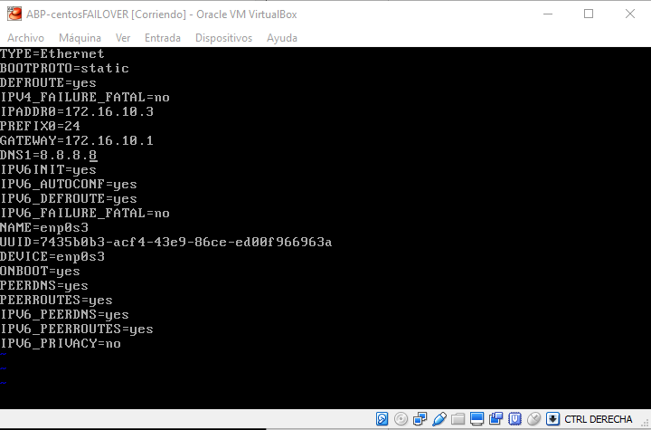

* Después de guardar los cambios del fichero, **paramos y deshabilitamos el gestor NetworkManager** para que no realice cambios automáticos en nuestra configuración y reiniciamos el servicio de red.

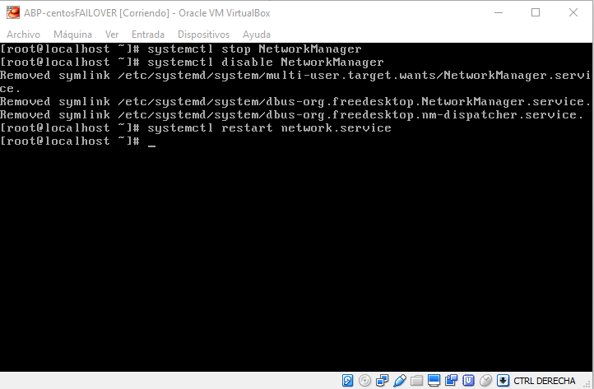

* Comprobamos que se han realizado los cambios mediante **ip add sh.**

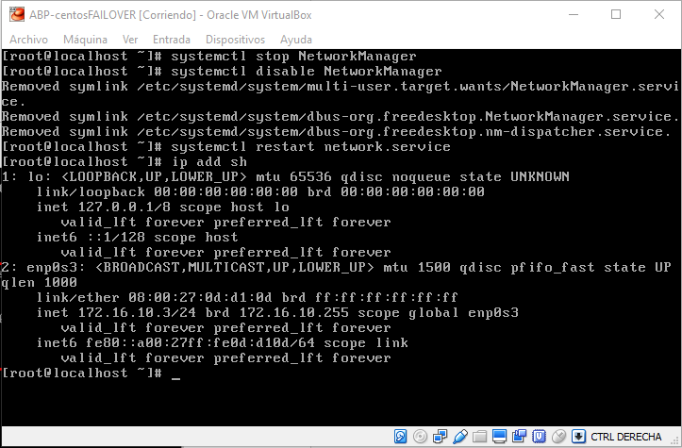

* Configuramos el fichero **/etc/sysconfig/network**

**NETWORKING=yes**: La red debe ser configurada.

**Hostname:** Establece el nombre al equipo.

**Gateway**: Establece la puerta de enlace.

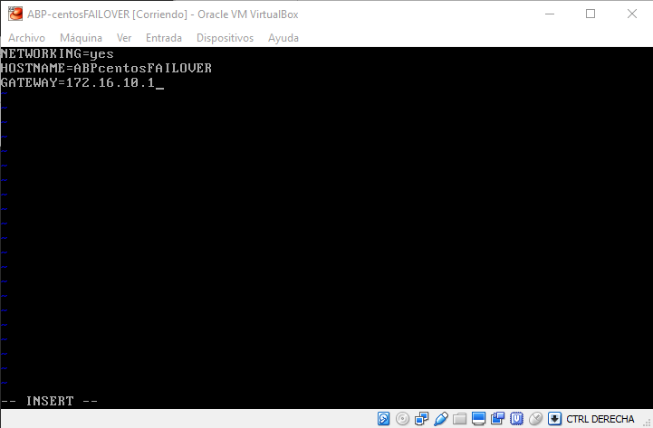

* Modificamos el fichero **/etc/hosts** para indicarle mediante el nombre de nuestra máquina que va a ser esta misma la que va a resolver nombres.

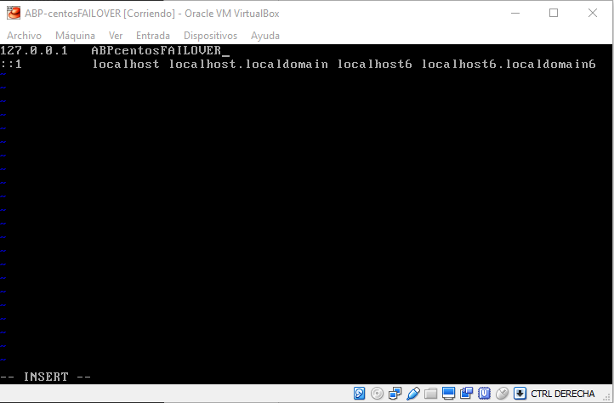

* Configuramos el nombre de nuestra maquina en el fichero **/etc/hostname**

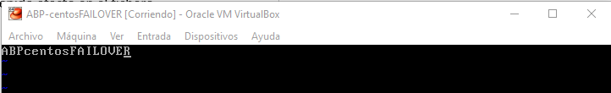

Editamos el fichero **/etc/resolv.conf**

**Search:** Indicamos el dominio al que pertenece la máquina.

**Nameservers:** Es la IP que va a usar para resolver nombres.

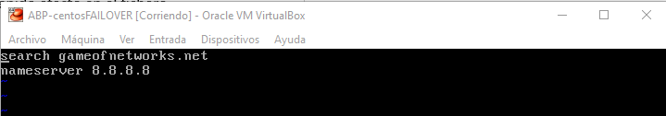

Comprobamos con ping que tenemos comunicación con el router y con redes externas

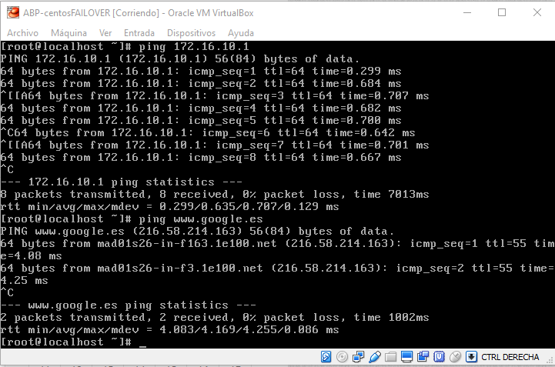

* Instalamos el servicio DHCP. **Yum –y install dhcp**

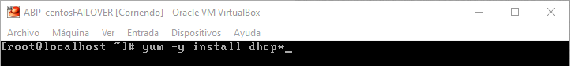

Instalamos el servicio de DNS con los repositorios bind. **Yum –y install bind\***

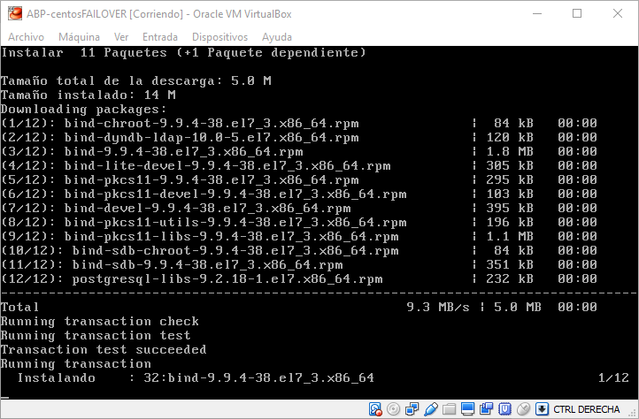

Generamos una clave **rndc-confgen –a** y comprobamos que se ha creado

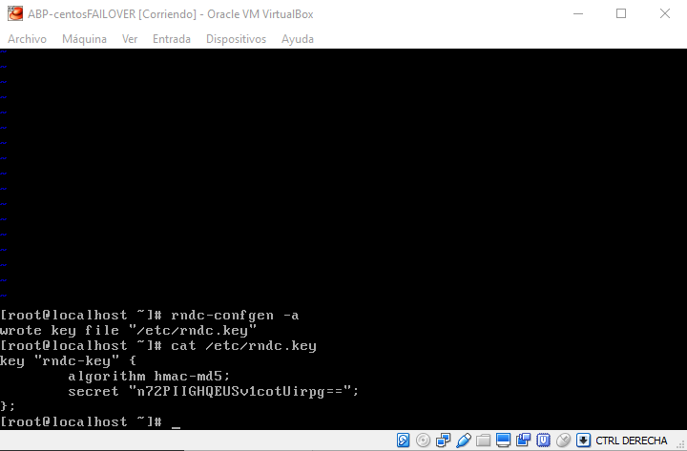

AHORA EN EL SERVIDOR PRIMARIO HACEMOS LAS MODIFICACIONES CORRESPONDIENTES PARA INDICARLE QUE HABRÁ UN SEGUNDO DHCP EN LA RED Y QUE HAGA FAILOVER.

En el fichero **/etc/dhcp/dhcpd.conf**

**Option domain-name:** Definimos el nombre del dominio DNS

**Option domain-name-servers:** Esta opción específica la lista de servidores de DNS que deben utilizar los clientes en orden de preferencia por eso la IP de nuestro DHCP FAILOVER estará en segundo lugar.

**Option subnet-mask:** Indica la máscara de subred que se le asigna al cliente.

**Option routers:** Asigna la puerta de enlace a los clientes.

**Default-lease-time:** Indica el tiempo de asignación en segundos.

**Max-lease-time:** Indica el tiempo máximo de asignación en segundos.

**Min-lease-time:** Indica el tiempo mmínimo de asignación en segundos.

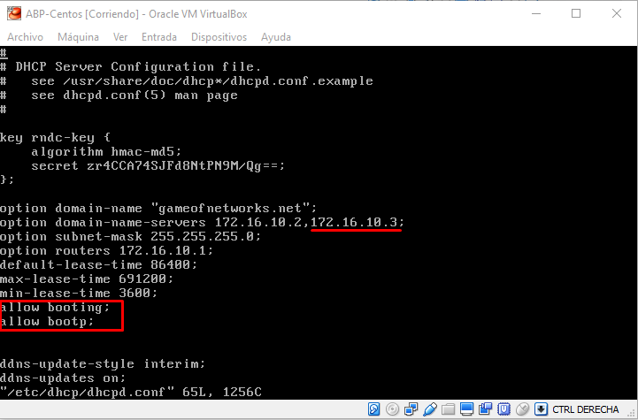

**Ignore client-updates:** Las asignaciones se actualizan cuando el servidor así lo requiera

**Allow unknown-clients:** Indica que se pueden asignar direcciones IP incluso a clientes desconocidos.

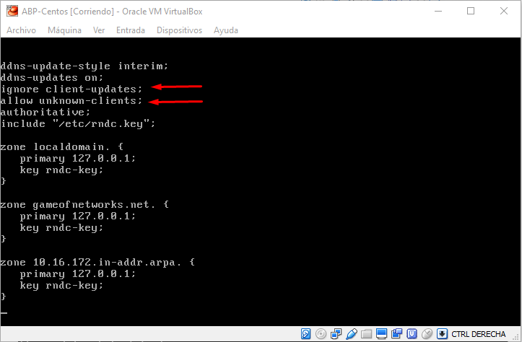

–**primary**: Hace que el servidor sea primario.  
–**address**: Ip del servidor primario.  
–**port**: Puerto en el que escuchará.  
–**peer address**: Ip del servidor secundario.  
–**peer port**: Puerto de escucha del Servidor secundario  
Las demás directivas son para el tiempo de comunicación y para indicar la red, mascara, rango y dominio.

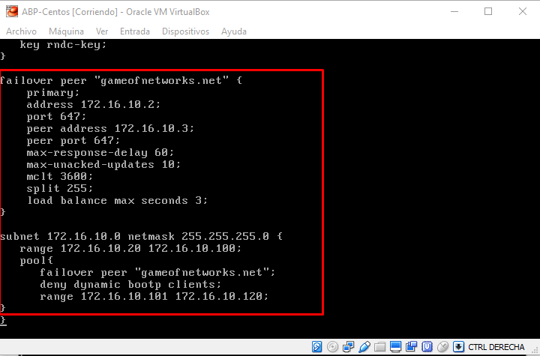

AHORA CONFIGURAMOS COMPLETAMENTE EL FICHERO DE CONFIGURACION **DHCPD.CONF** DEL CENTOS QUE ACTUARA DE SECUNDARIO EN EL CASO DE QUE SE CAIGA EL PRIMARIO.

Primero utilizamos la configuración del DHCP principal

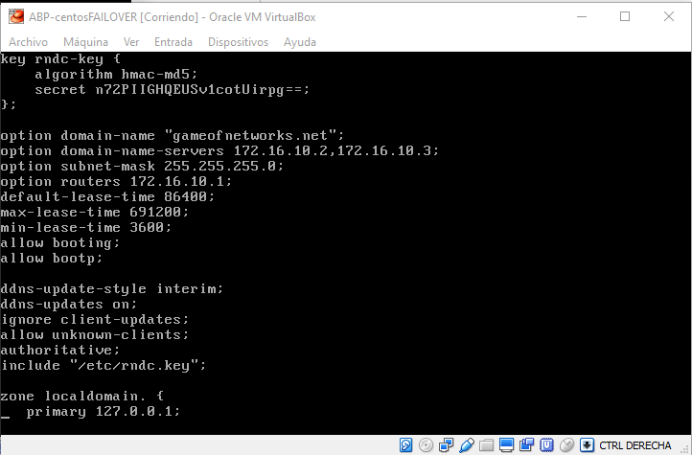

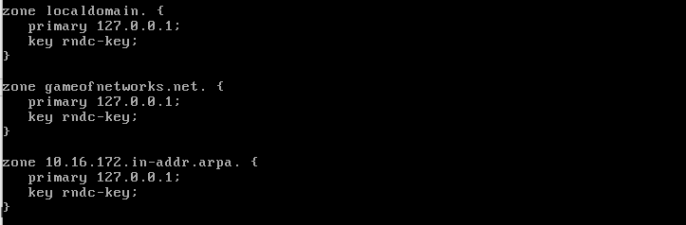

Ahora indicamos que esta máquina actuará como Failover del dominio “gameofnetworks.net”

–**secundary**: Hace que el servidor sea secundario.  
–**address**: Ip del servidor secundario.  
–**port**: Puerto en el que escuchará.  
–**peer address**: Ip del servidor primario.  
–**peer port**: Puerto de escucha del Servidor primario  
Las demás directivas son para el tiempo de comunicación, para indicar la red, mascara, rango y dominio.



UNA VEZ CONFIGURADAS LAS DOS MÁQUINAS, PARAMOS Y ARRANCAMOS EL SERVICIO EN CADA UNA DE ELLAS PARA QUE SE MODIFIQUEN LOS CAMBIOS REALIZADOS.

NOTA: (NO TENER LAS DOS MÁQUINAS ARRANCADAS A LA VEZ).

PARAMOS EL SERVICIO EN LA MÁQUINA QUE TIENE EL SERVIDOR PRIMARIO DE DHCP.

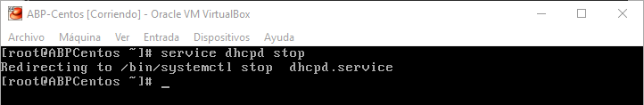

ARRANCAMOS LOS CLIENTES Y COMPROBAMOS CON **IPCONFIG /ALL** QUE SE HA MODIFICADO EL SERVIDOR DHCP Y SE HA AÑADIDO EL SERVIDOR DNS.

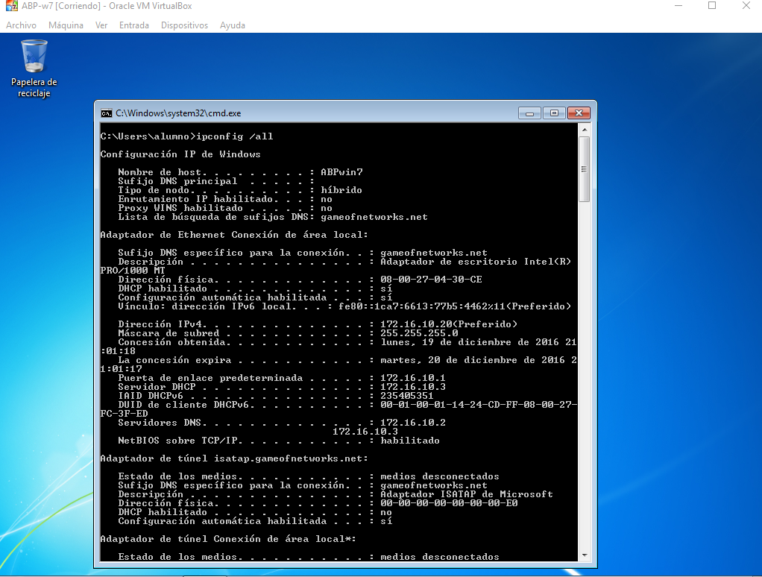

Comprobamos el fichero de concesiones del CentosFAILOVER

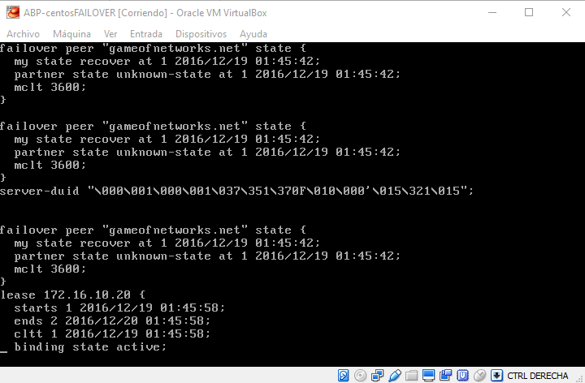

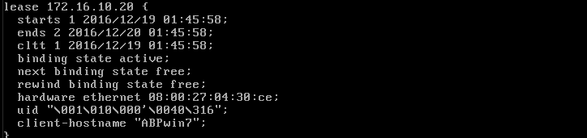

Arrancamos el segundo cliente que es Windows 10 y comprobamos con **ipconfig /all** la configuración recibida automáticamente.

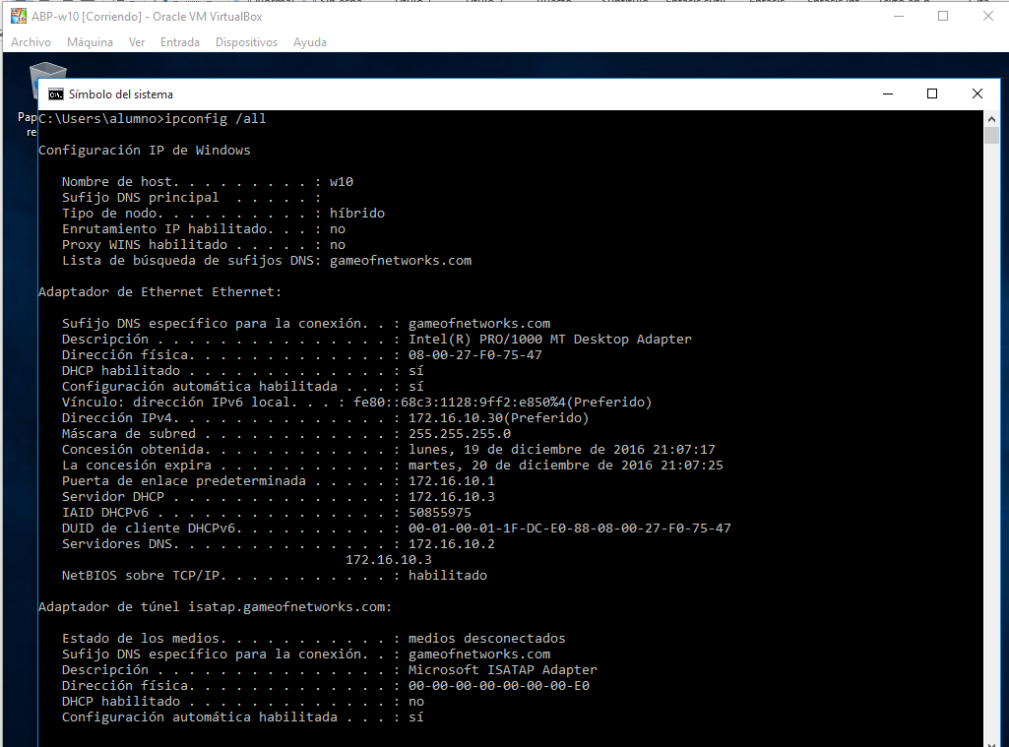

Comprobamos que resuelve nombres de dominio, ya que en la máquina que realiza de servidor primario, solo hemos parado el servicio DHCP y no el DNS. Realizamos un nslookup entre otras, a la otra máquina cliente para comprobar que ha recibido dinámicamente la configuración y se ha almacenado correctamente en el fichero de zona inversa en el servidor, sino no nos lo resolvería con normalidad.

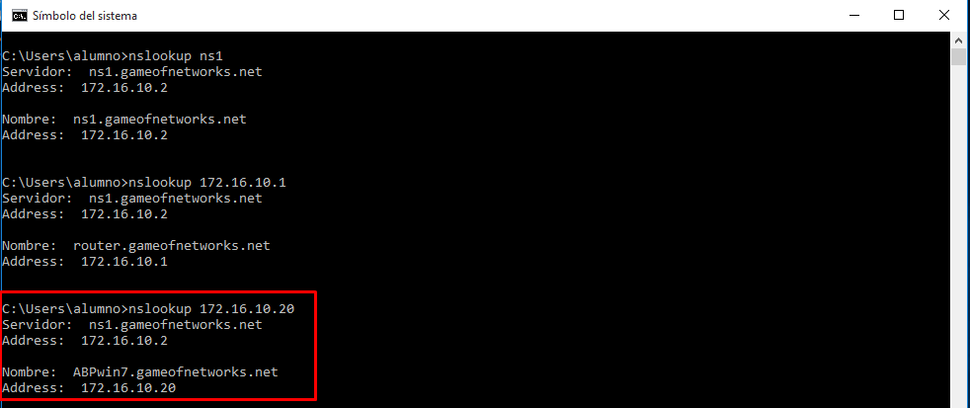

REALIZACIÓN DE DISTINTAS PRUEBAS…. (LO DEJARÉ PARA MÁS ADELANTE, PERO ME PARECE INTERESANTE EL JUEGO DE PARAR LOS SERVIDORES ALTERNANDOLOS Y DEMAS E IR ACTUALIZANDO EL CLIENTE, PARA COMPROBAR QUE SI ES EL PRINCIPAL EL QUE ESTÁ PARADO, NO ACTUALIZA LOS FICHEROS DE ZONA DEL DNS,ETC,ETC…)